**（特退・任継用）**

**健康保険 被扶養者(異動)届の届出申請について**

　家族を健康保険の被扶養者に入れる場合、また、すでに被扶養者である家族を健康保険の

扶養から外す場合、「健康保険 被扶養者（異動）届」にて申請してください。

**■家族を健康保険の被扶養者に入れる場合（増加する場合）**

収入のある配偶者、在学していない16歳以上の子ども、兄姉弟妹を増加させる場合は、

　　「健康保険被扶養者（異動）届」と併せて、「**健康保険被扶養者認定伺**」が必要です。

事象に応じた必要書類を添付のうえ、提出してください。

◎上記枠以外の方を被扶養者に入れる場合の添付書類について

|  |  |  |
| --- | --- | --- |
| 配偶者 | 退職した場合 | 住民票**(※)**、誓約書、退職証明書（退職後３ヶ月以内）または離職票 |
| 無職の場合 | 住民票**(※)**、誓約書 |
| 子ども | 住民票**(※)**、16歳以上の場合は、学生証または、在学証明書の写  ・同居家族がいる場合は、収入が最も多い方の扶養になるため、同居家族全員の収入確認  できる書類を添付してください。（既に被扶養者となっている方は不要） | |

**（※）住民票は、発行後3ヶ月以内で個人番号の記載のない続柄記載の世帯全員のもの**

**【別居の場合】**

・続柄が確認できない場合は、住民票と併せて、被保険者との続柄が確認できる戸籍謄本を提出して

ください。

・別居理由が、「子女の進学」「施設等への入所」以外の場合は、「別居者の扶養に関する誓約書」と

送金証明書（振込取引控等）を提出してください。

**送金額は、認定対象者の年収を12ヶ月で割った額以上の金額を毎月定期的に被保険者が送金して**

**ください。（月の送金下限額：54,000円）**

**■家族を健康保険の被扶養者から外す場合（減少する場合）**

**＜添付するもの＞**

|  |  |
| --- | --- |
| **・減少する被扶養者の健康保険証**  ※切らずに油性ペンで「無効」および「記入日」を記載し、返却してください。 | |
| **・事象により以下の書類を添付してください。** | |
| **◆就職した場合** | **就職先の健康保険証のコピー** |
| **◆収入超過の場合** | **収入超過を確認できる書類（課税証明書、給与明細等）** |
| **◆お亡くなりの場合** | **死亡診断書（写）、埋・火葬許可書（写）、死体検案書（写）等**  **※「家族埋葬料請求書」を併せてご請求ください。** |

■**提出先**

〒７９０－００１１

愛媛県松山市千舟町５－６－１　ひめぎん末広町ビル

富士通健康保険組合　事務サポートセンター　特例退職 または 任意継続担当 宛

【扶養家族でなくなったとき】

【扶養手続きについて】

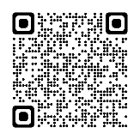

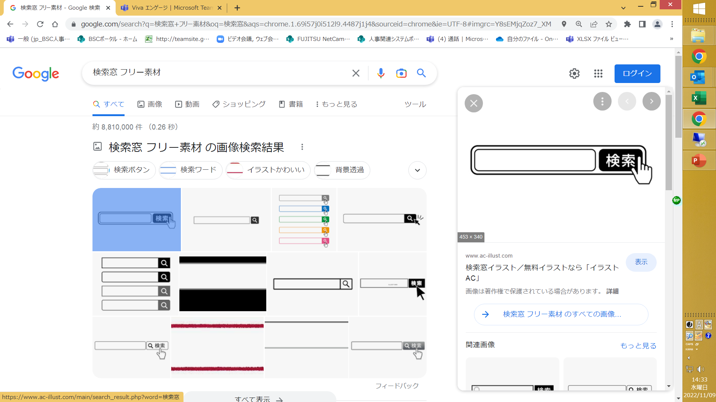

富士通健康保険組合

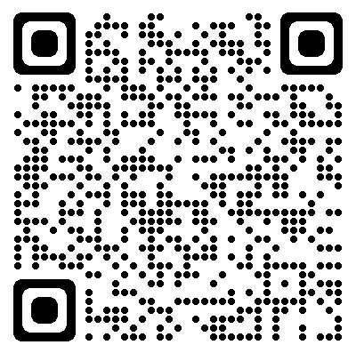

**＜記入例＞**

**（特退・任継用）**

**被保険者が他の健康保険から加入することに伴い、被扶養者（異動）届を申請する場合は、記号・番号欄の記入は不要です。**

|  |  |  |  |  |  |  |  |  |  |  |  |  |  |  |  |  |  |  |  |  |  |  |  |  |  |  |  |  |  |
| --- | --- | --- | --- | --- | --- | --- | --- | --- | --- | --- | --- | --- | --- | --- | --- | --- | --- | --- | --- | --- | --- | --- | --- | --- | --- | --- | --- | --- | --- |
| **健康保険被扶養者（異動）届** | | | | | | | | | | 健保組合 | | | 常務理事 |  | | | 事務局長事務局長常務理事長 |  | | 課　 長  長 | | | | |  | | | 担 当 者 |  |
| 届出年月日 | | | ●　年　●月　●日 | | | | |  | |
| 記　号 | | | 番　号 | | 被　保　険　者　名 | | | | | | | | | | | | 生　年　月　日 | | | | | | | | | | | | 年齢 |
| ●●●● | | | ●●●●●●● | | 富士　通男 | | | | | | | | | | | | 昭和  平成 | | ●● ●●年 ● 月　● 日 | | | | | | | | | | ●●歳 |
| 電　話　番　号 | | | | | 資格取得年月日 | | | | | | | | | | | | | 性　　別 | | | | | | | | | | | |
| 自宅 | | ●●●－●●●－●●●● | | | 平成  令和 | | | | ●●年　● 月　● 日 | | | | | | | | | 男　・　女 | | | | | | | | | | | |
| 携帯 | | ●●●－●●●●－●●●● | | |
| 子の増加申請時に配偶者が扶養に入っていない方は、  被保険者と配偶者の前年の年間収入を記載してください。  ※扶養に入っている方は、記入の必要無し | | | | | | | | | | | | | | 被保険者 | | | | 円 | | | | | | | | | | | |
| 配 偶 者 | | | | 職業：　　　　　　　　　　　　　円 | | | | | | | | | | | |
| 続柄 | 増  減 | （フリガナ）  被扶養者氏名 | | | 性  別 | 同居  別居 | | | | | 続柄 | | | 増：扶養開始日  減：扶養終了日 | | | | | | | | | | 届出事由 | | | | | |
| 配  偶  者 | **増**  **／**  **減** | ﾌﾘｶﾞﾅ　フジ　ミチコ | | | 男  女 | 同居  別居 | | | | | 妻 | | | 令和 | ●年 ● 月 ● 日 | | | | | | | | | 退職のため | | | | | |
| 富士　通子 | | |
| ※別居の場合：別居理由 | | | 1.子女の進学 　　2.施設等への入所　 3.その他（　　　　　　　　　　） | | | | | | | | | | | | | | | | | | | | | | | | |
| 生年月日 | | 昭和・平成 | | | | | | | ●●　年　●　月　●　日（年齢　●●　歳） | | | | | | | | | | | | | | | | | | |
| 住　　所 | | 〒●●●－●●●●  神奈川県川崎市中原区上小田中●－●－● | | | | | | | | | | | | | | | | | | 電話番号 | | | | | ●●●－●●●●－●●●● | | |
| 個人番号 | | 年　 ※個人番号（マイナンバー）の記載は不要です。 | | | | | | | | | | | | | | | | | | | | | | | | | |
| 増加の方は該当する記号に○印をつけ、内容を記入してください。（認定伺を提出された方は記入の必要無し） | | | | | | | | | | | | | | | | | | | | | | | | | | | |
| 直近の職歴  　の有無 | | 無 ・ 有 | | | 退職（廃業）日　　　：令和　　●　年　●　月　●　日  退　職　理　由　　　：自己都合（出産・病気・その他）、会社都合  加入していた健康保険：社保・国保・その他（　　　　　　　　　　） | | | | | | | | | | | | | | | | | | | | | | |
| 配偶者以外 | **増**  **／**  **減** | （フリガナ）  被扶養者氏名 | | | 性別 | | 同居  別居 | | | | | 続柄 | | 増：扶養開始日  減：扶養終了日 | | | | | | | | | 届出事由 | | | | | | |
| ﾌﾘｶﾞﾅ　フジ　ヤスコ | | | 男  女 | | 同居  別居 | | | | | 子 | | 令和 | | ●年　●月　●日 | | | | | | | 就職のため | | | | | | |
| 富士　康子 | | |
| ※別居の場合：別居理由 | | | 1.子女の進学 　　2.施設等への入所　 3.その他（　　　　　　　　　　） | | | | | | | | | | | | | | | | | | | | | | | | |
| 生年月日 | | 昭和・平成・令和 | | | | | | | | ●●　年　●　月　●　日（年齢　●●　歳） | | | | | | | | | | | | | | | | | |
| 住　　所 | | 〒●●●－●●●●  神奈川県川崎市中原区上小田中●－●－● | | | | | | | | | | | | | | | | | 電話番号 | | | | | ●●●－●●●●－●●●● | | | |
| 個人番号 | | ※個人番号（マイナンバー）の記載は不要です。  **＜扶養終了日＞ ・就職した場合：就職先の保険証の資格取得日の前日**  **・離婚した場合：離婚日の前日**  **・お亡くなりの場合：死亡日** | | | | | | | | | | | | | | | | | | | | | | | | | |
| 配偶者以外 | **増**  **／**  **減** | （フリガナ）  被扶養者氏名 | | | 性別 | | 同居  別居 | | | | | 続柄 | | 増：扶養開始日  減：扶養終了日 | | | | | | | | | 届出事由 | | | | | | |
| ﾌﾘｶﾞﾅ | | | 男  女 | | 同居  別居 | | | | |  | | 令和 | | 年　　月　 日 | | | | | | |  | | | | | | |
|  | | |
| ※別居の場合：別居理由 | | | 1.子女の進学 　　2.施設等への入所　 3.その他（　　　　　　　　　　） | | | | | | | | | | | | | | | | | | | | | | | | |
| 生年月日 | | **※**昭和・平成・令和**個人番号（マイ**年　　　月　　　日（年齢　　 歳） | | | | | | | | | | | | | | | | | | | | | | | | | |
| 住　　所 | | 〒 | | | | | | | | | | | | | | | | | 電話番号 | | | | |  | | | |
| 個人番号 | | ※個人番号（マイナンバー）の記載は不要です。 | | | | | | | | | | | | | | | | | | | | | | | | | |

|  |
| --- |
| **◆減少する方で、国民健康保険 加入等で「資格喪失証明書」が必要な方は○を付けてください。⇒　必要** |

**国民健康保険等に加入する場合は、**

**「資格喪失証明書」が必要です。**

**「必要」に○を付けてください。**

■健保記入欄

|  |  |  |  |
| --- | --- | --- | --- |
| 証　回　収 | 介護保険料 | 保険料納付方法 |  |
| 回収　・　未回収 | 返還・徴収 | 月 ・ 半年・１年 |

**（特退・任継用）**

|  |  |  |  |  |  |  |  |  |  |  |  |  |  |  |  |  |  |  |  |  |  |  |  |  |  |  |  |  |  |
| --- | --- | --- | --- | --- | --- | --- | --- | --- | --- | --- | --- | --- | --- | --- | --- | --- | --- | --- | --- | --- | --- | --- | --- | --- | --- | --- | --- | --- | --- |
| **健康保険被扶養者（異動）届** | | | | | | | | | | 健保組合 | | | 常務理事 |  | | | 事務局長事務局長常務理事長 |  | | 課　 長  長 | | | | |  | | | 担 当 者 |  |
| 届出年月日 | | | 年　　月　　日 | | | | |  | |
| 記　号 | | | 番　号 | | 被　保　険　者　名 | | | | | | | | | | | | 生　年　月　日 | | | | | | | | | | | | 年齢 |
|  | | |  | |  | | | | | | | | | | | | 昭和  平成 | | ●● 　　年 月 日 | | | | | | | | | | 歳 |
| 電　話　番　号 | | | | | 資格取得年月日 | | | | | | | | | | | | | 性　　別 | | | | | | | | | | | |
| 自宅 | |  | | | 平成  令和 | | | | 年　 月　 日 | | | | | | | | | 男　・　女 | | | | | | | | | | | |
| 携帯 | |  | | |
| 子の増加申請時に配偶者が扶養に入っていない方は、  被保険者と配偶者の前年の年間収入を記載してください。  ※扶養に入っている方は、記入の必要無し | | | | | | | | | | | | | | 被保険者 | | | | 円 | | | | | | | | | | | |
| 配 偶 者 | | | | 職業：　　　　　　　　　　　　　円 | | | | | | | | | | | |
| 続柄 | 増  減 | （フリガナ）  被扶養者氏名 | | | 性  別 | 同居  別居 | | | | | 続柄 | | | 増：扶養開始日  減：扶養終了日 | | | | | | | | | | 届出事由 | | | | | |
| 配  偶  者 | **増**  **／**  **減** | ﾌﾘｶﾞﾅ | | | 男  女 | 同居  別居 | | | | |  | | | 令和 | 年 月 日 | | | | | | | | |  | | | | | |
|  | | |
| ※別居の場合：別居理由 | | | 1.子女の進学 　　2.施設等への入所　 3.その他（　　　　　　　　　　） | | | | | | | | | | | | | | | | | | | | | | | | |
| 生年月日 | | 昭和・平成 | | | | | | | 年　　　月　　　日（年齢　　　　歳） | | | | | | | | | | | | | | | | | | |
| 住　　所 | | 〒 | | | | | | | | | | | | | | | | | | 電話番号 | | | | |  | | |
| 個人番号 | | 年　 ※個人番号（マイナンバー）の記載は不要です。 | | | | | | | | | | | | | | | | | | | | | | | | | |
| 増加の方は該当する記号に○印をつけ、内容を記入してください。（認定伺を提出された方は記入の必要無し） | | | | | | | | | | | | | | | | | | | | | | | | | | | |
| 直近の職歴  　の有無 | | 無 ・ 有 | | | 退職（廃業）日　　　：令和　　　　年　　　月　　　日  退　職　理　由　　　：自己都合（出産・病気・その他）、会社都合  加入していた健康保険：社保・国保・その他（　　　　　　　　　　） | | | | | | | | | | | | | | | | | | | | | | |
| 配偶者以外 | **増**  **／**  **減** | （フリガナ）  被扶養者氏名 | | | 性別 | | 同居  別居 | | | | | 続柄 | | 増：扶養開始日  減：扶養終了日 | | | | | | | | | 届出事由 | | | | | | |
| ﾌﾘｶﾞﾅ | | | 男  女 | | 同居  別居 | | | | |  | | 令和 | | 年　　月　 日 | | | | | | |  | | | | | | |
|  | | |
| ※別居の場合：別居理由 | | | 1.子女の進学 　　2.施設等への入所　 3.その他（　　　　　　　　　　） | | | | | | | | | | | | | | | | | | | | | | | | |
| 生年月日 | | 昭和・平成・令和 | | | | | | | | 年　　　月　　　日（年齢　　　　歳） | | | | | | | | | | | | | | | | | |
| 住　　所 | | 〒 | | | | | | | | | | | | | | | | | 電話番号 | | | | |  | | | |
| 個人番号 | | ※個人番号（マイナンバー）の記載は不要です。 | | | | | | | | | | | | | | | | | | | | | | | | | |
| 配偶者以外 | **増**  **／**  **減** | （フリガナ）  被扶養者氏名 | | | 性別 | | 同居  別居 | | | | | 続柄 | | 増：扶養開始日  減：扶養終了日 | | | | | | | | | 届出事由 | | | | | | |
| ﾌﾘｶﾞﾅ | | | 男  女 | | 同居  別居 | | | | |  | | 令和 | | 年　　月　 日 | | | | | | |  | | | | | | |
|  | | |
| ※別居の場合：別居理由 | | | 1.子女の進学 　　2.施設等への入所　 3.その他（　　　　　　　　　　） | | | | | | | | | | | | | | | | | | | | | | | | |
| 生年月日 | | **※**昭和・平成・令和**個人番号（マイ**年　　　月　　　日（年齢　　 歳） | | | | | | | | | | | | | | | | | | | | | | | | | |
| 住　　所 | | 〒 | | | | | | | | | | | | | | | | | 電話番号 | | | | |  | | | |
| 個人番号 | | ※個人番号（マイナンバー）の記載は不要です。 | | | | | | | | | | | | | | | | | | | | | | | | | |

|  |
| --- |
| **◆減少する方で、国民健康保険 加入等で「資格喪失証明書」が必要な方は○を付けてください。⇒　必要** |

■健保記入欄

|  |  |  |  |
| --- | --- | --- | --- |
| 証　回　収 | 介護保険料 | 保険料納付方法 |  |
| 回収　・　未回収 | 返還・徴収 | 月 ・ 半年・１年 |